Кончина Клода Дюрана,
экс-президента издательского дома «Fayard»

(Le Parisien. 2015. 7 мая. Источник: http://www.leparisien.fr/livres/edition-deces-de-claude-durand-l-ex-pdg-de-fayard-07-05-2015-4753347.php)

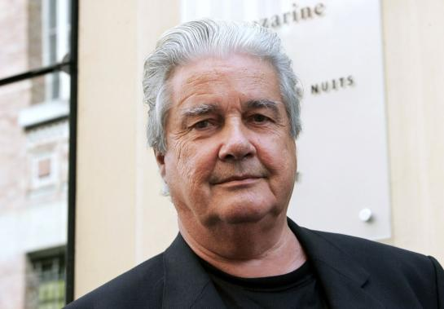
Клод Дюран (2005). AFP / Bertrand Guay

Писатель и крупнейшая фигура французского книгоиздания Клод Дюран, «император Клод», скончался в ночь со среды на четверг в возрасте 76 лет. Об этом с «глубокой грустью» сообщил в кратком коммюнике издательский дом «Fayard», который Дюран возглавлял на протяжении трех десятков лет.
Клод Дюран родился 9 ноября 1938 года в Livry-Gargan. Начав свою профессиональную деятельность школьным учителем, он стал известным издателем, мастером по выявлению талантов, переводчиком с английского и испанского языков, кроме того и сам писал книги. В 1979 году за свой роман «La nuit zoologique» Дюран был удостоен премии Медичи.
Именно Клод Дюран в 1967 познакомил французского читателя с колумбийцем Габриэлем Гарсиа Маркесом, сделав вместе с женой Кармен Дюран перевод его романа «Сто дней одиночества». Книга вышла в свет в издательстве «Seuil» даже прежде публикации ее испанского оригинала.
Затем подобно грозе прогремело издание колоссального произведения Александра Солженицына «Архипелаг ГУЛАГ», стоившего автору изгнания из Советского Союза. Клод Дюран курировал французский перевод книги, напечатанный в издательстве «Seuil» в 1974. Он стал мировым литературным агентом и соратником русского писателя, это сотрудничество продолжалось до кончины Солженицына в 2008 году.
С издательством «Fayard» Клод Дюран соединил свою судьбу в 1980 (прежде этого он недолго сотрудничал с издательским домом «Grasset»). Его почти тридцатилетнее царствование в «Fayard» отличало разноголосье: он чередовал актуальные выпады СМИ (например, расследования Пьера Пеана о прошлом Франсуа Миттерана, о газете «Le Monde») с литературными произведениями долгого дыхания (Исмаила Кадаре, Ги-Луиса Дебора и многих других авторов). Кроме того, он печатал книги звезд политической элиты всех мастей. В 2005 «Fayard», издав роман Мишеля Уэльбека, вырвал пальму первенства у другого известнейшего французского издательского дома — «Flammarion».
Скончался Клод Дюран в госпитале de la Pitié-Salpêtrière в Париже.
Соболезнования выразил президент страны Франсуа Олланд. «Клод Дюран был великим издателем, — пишет глава государства в коммюнике, опубликованном Елисейским дворцом. — В течение полувека своим личным выбором он формировал литературный и интеллектуальный пейзаж Франции, причем этот выбор всегда делался без уступок, невзирая на лица (в том числе власть имущих), наперекор конформизму».
«Его жизнью были книги: неутомимый читатель, грозный издатель, но также талантливый писатель, удостоенный премии Медичи. Переводчик «Ста дней одиночества» стал одним из первых, кто явил Европе Александра Солженицына. Оружием, которым он защищал свободу и культуру, была книга», — отметил президент. Он подчеркнул также, что Клод Дюран был подлинным патриотом своей страны, имел четкую систему взглядов, «воспитанную Республикой. Ее ценностями. Ее заветами. Ее надеждами. Свою цель он видел так: предоставить как можно большему числу читателей возможность прочесть самые лучшие книги».

Перевод Г.А. Тюриной

Северо-восточный пригород Парижа (примеч. переводчика).
Одна из престижнейших французских литературных наград, присуждаемая «автору романа или рассказа, имя которого еще не известно широкому кругу читателей, но который обладает несомненным оригинальным талантом» (примеч. переводчика).
И до своей собственной смерти Клод Дюран оставался мировым литературным агентом Александра Солженицына. В 2011 году он издал книгу воспоминаний, которую так и назвал «Agent de Solzhénitsyne» (примеч. переводчика).

